Análisis Estratégico de Clientes: AdventureWorks
Grupo 3 – Lote 3
Integrantes: Leticia, Alejandro, Iván
1. Proceso de Análisis: De Excel a IA
1.1 Fase Inicial: Exploración en Excel
Cargamos el dataset (18.484 clientes) y analizamos las variables de forma aislada: tasas de conversión por región, por ocupación, por número de hijos, por educación. Este análisis univariante nos dio una primera foto del comportamiento de cada variable.
1.2 Fase IA: Potenciar Conclusiones y Descartar Otras
Con la IA realizamos análisis cruzados que revelaron qué conclusiones iniciales eran válidas y cuáles debíamos corregir:
POTENCIAMOS | DESCARTAMOS
Pacific tiene buena conversión (60%): Descubrimos que es el mercado premium: amplifica otros efectos (1 hijo sube a 78%, Manual a 85%) | Fuerte concentración en Norteamérica-. Falso: la distribución es equilibrada (39%/31%/30%) y el potencial está en la tasa de conversió
El pico de 1 hijo (60%): Se amplifica a 78% en Pacific. Oportunidad "Primera Bici Familiar" es real y localizable | Professional es el mejor segmento: Incorrecto: Clerical tiene mejor conversión (56% vs 50%)
Educación predice compra - Confirmado: Bachelors (56%) duplica a Partial HS (31%) | Hipótesis genéricas que teníamos como "hombres gastan más" las descartadas por triviales.
Análisis cruzado triple. Segmentos con >85% conversión (Pacific+Manual+1hijo: 97%) | Proyecciones pasivas (forecasting): Priorizamos acciones concretas que la empresa puede ejecutar

1.3 Reflexión Crítica
Fortaleza: La IA cruza múltiples variables simultáneamente, detectando patrones ocultos. Limitación: Requiere preguntas humanas bien formuladas , aún así necesitaría validación de significancia estadística (filtramos segmentos <50 clientes) que un modelo LLM no te da.
2. KPIs
KPI | Fórmula | Uso
Tasa Conversión | (Compradores/Total)×100 | Priorizar segmentos
Ticket Medio | Total Amount / N | Identificar mercados premium
Potencial € | No_compradores × Tasa Conversión × Ticket | Cuantificar oportunidad

3. Dashboard e Insights
El dashboard muestra las variables aisladas. Al interactuar (filtrar), se revelan los patrones cruzados:
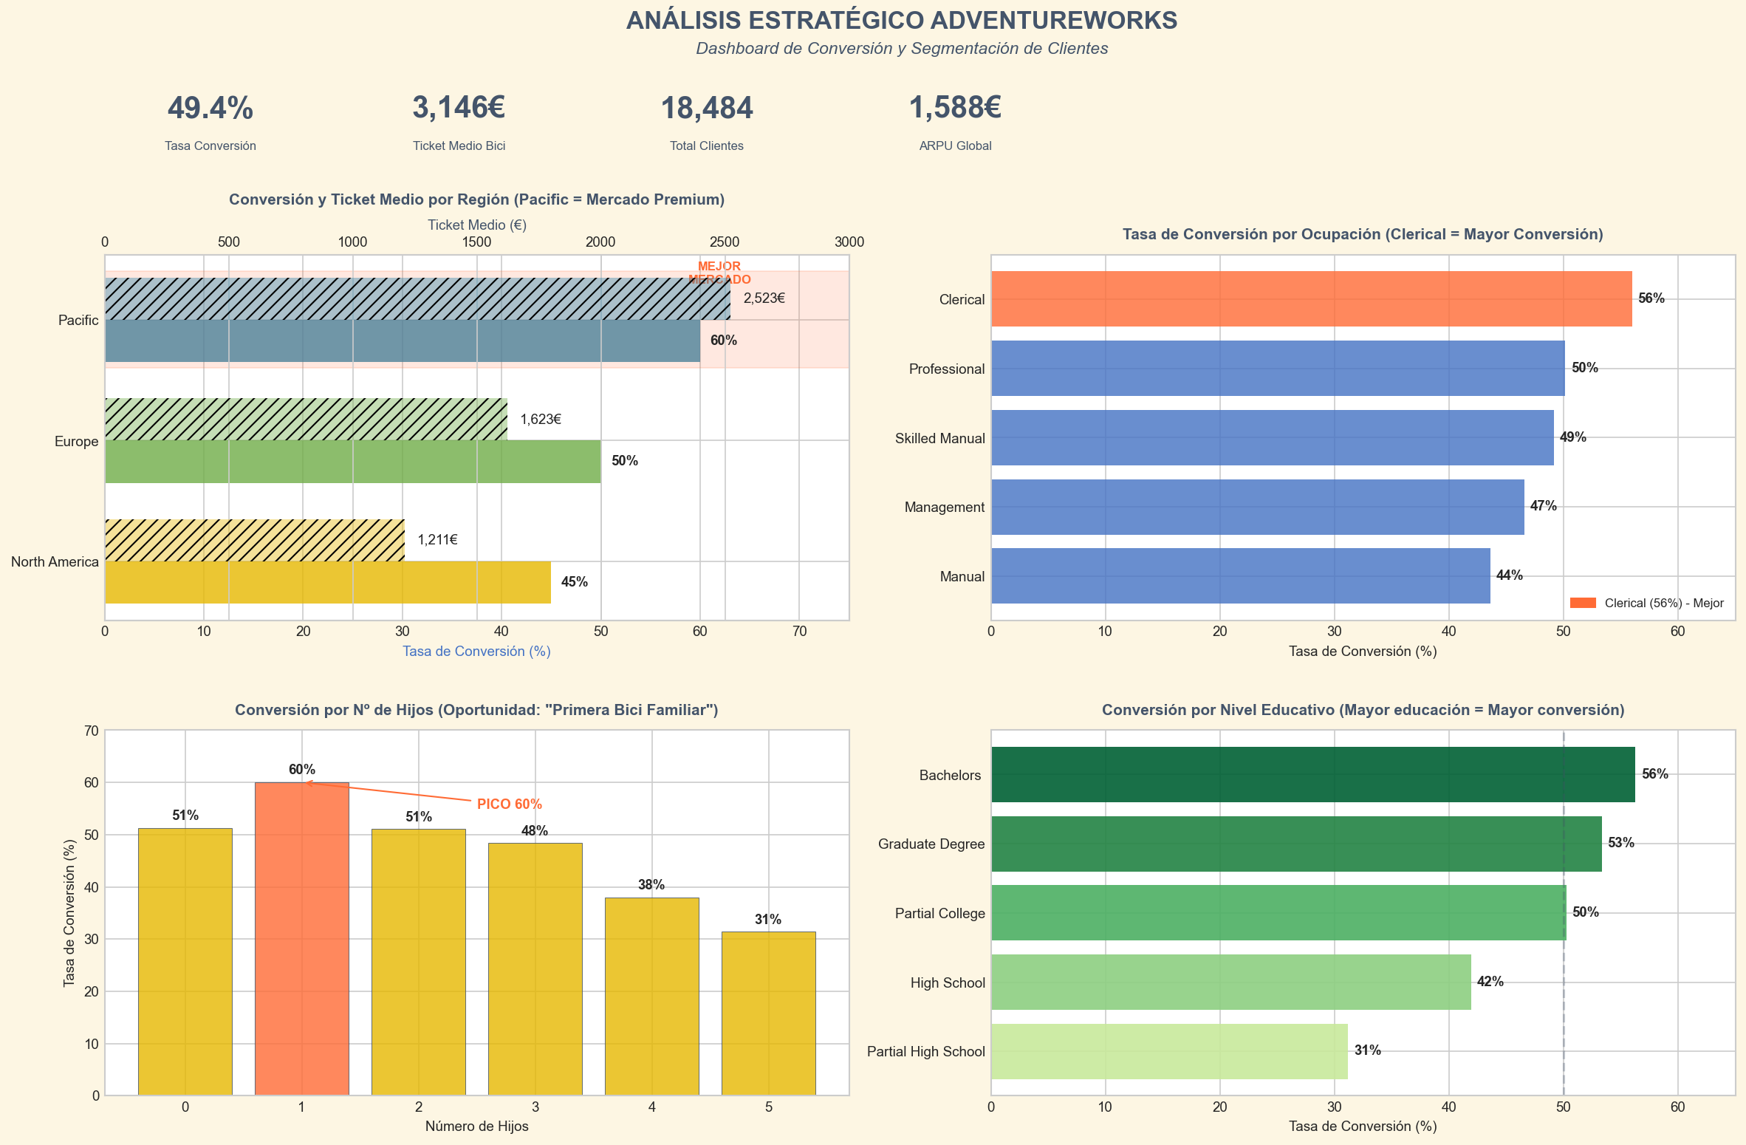
Hallazgo clave: Las variables se amplifican al cruzarse: el contexto (región) modifica el comportamiento de otras variables.
Variable Aislada | Cruce con Pacific | Amplificación
1 hijo: 60% | Pacific + 1 hijo: 78% | +18 puntos (en tasa de conversión)
Manual: 44% | Pacific + Manual: 85% | +41 puntos
Clerical + 0 hijos: ~65% | Pacific + Clerical + 0 hijos: 92% | +27 puntos

4. Acciones Estratégicas
El análisis cruzado permite abandonar campañas genéricas y ejecutar acciones de precisión:
Acción | Segmento (conversión) | Potencial
"Primera Bici" Australia | Pacific + 1 hijo (78%) | Alto valor
Targeting Clerical Europa | Europe + Clerical + 0 hijos (75%) | 246K€
Premium Professionals | Pacific + Professional + 0 hijos (57%) | 539K€
Conclusión: Los segmentos específicos (3 variables) alcanzan >85% conversión. Cada euro en estos microsegmentos tiene ROI muy superior a campañas genéricas.

